H30.6.20 笹野
１．ホームページ利用者の想定
- 体験塾の予定を知りたい人、申し込みしたい人
- たんけん工房メンバー
- たんけん工房に興味を持った人

２．ホームページの構成
【画面のイメージ】

❶スクロールは、出来るだけ少なくした。
➋現HPは、画面が賑やかすぎる。新HPでは、各画面の狙いを絞ったほうがよい。

（Top画面）
「たんけん工房」は何をやっている団体か

❶体験塾の写真
➋横浜、藤沢で小4～中2までを対象に科学実験教室を開催していること
（体験塾スケジュール・申し込み画面）

❶数か月分のスケジュール
➋申し込み
➌体験塾テーマの紹介（？）
(画面イメージ2)
(画面イメージ４)
(画面イメージ３)
(画面イメージ1)
（会員用画面）
工房内の情報連絡（詳細）の手段として徹底活用する。（現状は十分に活用されておらず、非常に勿体ない。）

❶規約、各種帳票
➋全体、各地区業務分担
➌メンバー一覧
❹年間活動スケジュール(たんけんカレンダー、配員計画確定表等)
❺報告書、議事録（運営会議、定例、体験塾。アイテム交換会等）
❻各種情報(たんけん通信、協議会ニュース等)
❼ノウハウ情報
❽その他活動記録(全体交流会、新年会等)
➒体験塾テーマ集
（たんけん工房の詳細紹介画面）

❶事業の種類、沿革、活動等現HPの「たんけん工房の紹介」画面内容
➋定款、設立趣意書、個人情報保護方針
➌なかま募集
（Top画面）
「たんけん工房」は何をやっている団体か

❶体験塾の写真
➋横浜、藤沢で小4～中2までを対象に科学実験教室を開催していること

(画面イメージ1)
⇒画面イメージ4へ
「会員ページ」
⇒画面イメージ3へ
⇒画面イメージ2へ
★「おもしろ科学たんけん工房」の紹介
●「おもしろ科学体験塾」とは？

理科の楽しさと手作りで何かを完成する喜びを、子どもたちに身体で感じてもらうことを目指しています。

遊びながら学ぶ中で、子どもたちが自分から積極的に探求し自分で考える習慣を身につけて欲しい。そんな願いから、ものづくり、おもしろ科学実験、自然観察などを体験できる塾を開催しています。

子どもたちに自分でやる力をつけるために、アシスタントによるフォロー体制が充実しています。

子どもたち４人～８人に１人のアシスタントがつき、手助けをする指導体制です。主任指導員１人では面倒が見きれないことも、アシスタントがきめ細かく指導して、ちょっと難しい作業もこなせるようにしています。

・対 象：小学校４年生～中学校２年生
・申 込：各テーマ詳細ページから申込可能。※チラシの応募フォームのFAXでも可。
・申込締切：各テーマ詳細ページでご確認下さい。
・定 員：各テーマで異なりますが、申込みが定員をオーバーした場合は抽選となります。その結果は、全員にご連絡いたします。
★「おもしろ科学体験塾」のスケジュール・申し込み
おもしろ科学たんけん工房は、子どもたちに「体験」を通して学ぶ楽しさを発見してもらうために、小学４年～中学２年を対象に横浜市･藤沢市内で科学実験、手作り理科工作、自然観察などの『おもしろ科学体験塾』を開催しています。

写真
・・・・・
（体験塾スケジュール・申し込み画面）

❶数か月分のスケジュール
➋申し込み
➌体験塾テーマの紹介（？）

(画面イメージ2)

「おもしろ科学体験塾」のスケジュールの確認・申し込み

「おもしろ科学体験塾」は、横浜市、藤沢市の20～30か所の会場で、毎月月第2、第4土曜日に開催しております。
下図のの会場名をクリックして開催日、開催テーマ等の情報を確認し、申し込んでください。

《 「おもしろ科学体験塾」開催会場 》

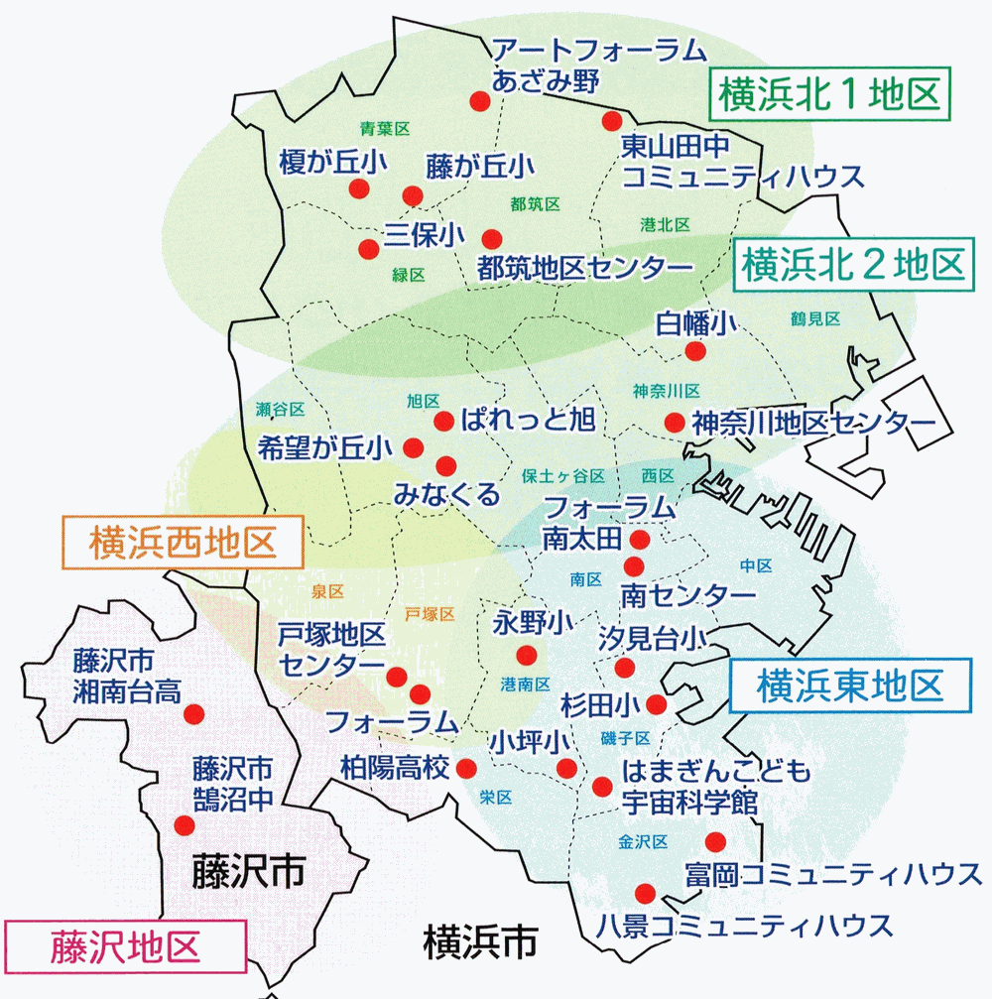

上記会場の一覧表

(画面イメージ2-1)
会場名：ｘｘｘｘｘｘｘ

- 7月28日：東戸塚小：T176:牛乳パックで 紙スキに挑戦(ちょうせん)
- 6月16日：戸塚地区センター：T175：リモコンロボットでアタック！すもうロボット作ろう
- 8月5日：都筑区せせらぎ公園：ＳＷ79：セミの羽化を観察しよう！
- 6月23日：小坪小学校：KO36：玉ねぎ染めにちょうせん！～身近なもので化学する～
- 6月2日：杉田小学校：SG58： ぴょんぴょんうさぎ 〜とびはねるウサギを作ろう〜
- 5月26日：旭区市民活動支援センター「みなくる」：ST79：青黃赤色に光る信号機を作って 電気の回路を学ぼう
- 5月12日：都筑地区センター：SW77：えんぴつ充電池をつくろう～電子メロディを鳴らそう～

または

ﾃｰﾏNo. | 開催日 | 曜日 | 時間帯 | テーマ | 会 場 | 定 員 | 募集状況 | 詳 細
２０１８年度 |  | 第1 四半期
SG58 | 6/ 2 | 土 | 午前 | ぴょんぴょんウサギ  を作ろう | 杉田小学校 | 24名 | 終了 | 詳 細
K167 | 6/ 9 | 土 | 午後 | ソーラーカーを  作ってみよう | 鵠沼中学校 | 24名 | 終了 | 詳 細
L142 | 6/ 9 | 土 | 午後 | ソーラーオルゴール  を作ってみよう | 柏陽高校 | 24名 | 終了 | 詳 細
T175 | 6/16 | 土 | 午後 | すもうロボットを作ろう | 戸塚地区センター | 24名 | 締切 | 詳 細
KK24 | 6/16 | 土 | 午後 | 太陽熱風車とエコ発電機を作って  太陽の光と熱と風の力を知ろう | 富岡CH  （CH：ｺﾐｭﾆﾃｨﾊｳｽ） | 24名 | 締切 | 詳 細
YS50 | 6/16 | 土 | 午後 | 紙の科学/牛乳パックで  紙すきにちょうせん | 三保小学校 | 24名 | 期間延長  6/10締切 ※1 | 詳 細
KT29 | 6/16 | 土 | 午後 | インドアプレーンを作って  飛ばそう | 神奈川地区  センター | 24名 | 締切 | 詳 細
S181 | 6/23 | 土 | 午後 | 鏡が作る不思議な世界  万華鏡を作ってみよう | 湘南台高校 | 24名 | 締切 | 詳 細
M152 | 6/23 | 土 | 午後 | すもうロボットを作ろう | 永野小学校 | 24名 | 締切 | 詳 細
MN78 | 6/23 | 土 | 午後 | すもうロボットを作ろう | Ｆ南太田 | 24名 | 締切 | 詳 細
KO36 | 6/23 | 土 | 午後 | たまねぎの皮で実験  ハンカチを染めよう | 小坪小学校 | 24名 | 受付中  6/17締切 | 詳 細
A70 | 6/23 | 土 | 午後 | じゃがいもで実験／  でんぷんを調べよう | アートフォーラム | 24名 | 締切 | 詳 細
ST80 | 6/23 | 土 | 午後 | コマを作って回し比べ  をしよう | 鶴ヶ峰  ケアプラーザ | 24名 | 締切 | 詳 細

この画面から ⇒ 体験塾チラシ画面 ⇒ 申し込み画面(未検討)

(画面イメージ３)
（たんけん工房の詳細紹介画面）

❶事業の種類、沿革、活動等現HPの「たんけん工房の紹介」画面内容
➋定款、設立趣意書、個人情報保護方針
➌なかま募集
現在のHPの
・「たんけん工房の紹介」
・「科学体験活動人材の育成」
・「なかま募集」
の内容から編集

(画面イメージ４)
（会員用画面）
工房内の情報連絡（詳細）の手段として徹底活用する。（現状は十分に活用されておらず、非常に勿体ない。）

❶規約、各種帳票
➋全体、各地区業務分担
➌メンバー一覧
❹年間活動スケジュール(たんけんカレンダー、配員計画確定表等)
❺報告書、議事録（運営会議、定例、体験塾。アイテム交換会等）
❻各種情報(たんけん通信、協議会ニュース等)
❼ノウハウ情報
❽その他活動記録(全体交流会、新年会等)
➒体験塾テーマ集
現在のHPの「会員ページ」を
整理、拡張する。
（ 「OneDrive」を利用 ）

⇒ OneDrive の契約？

